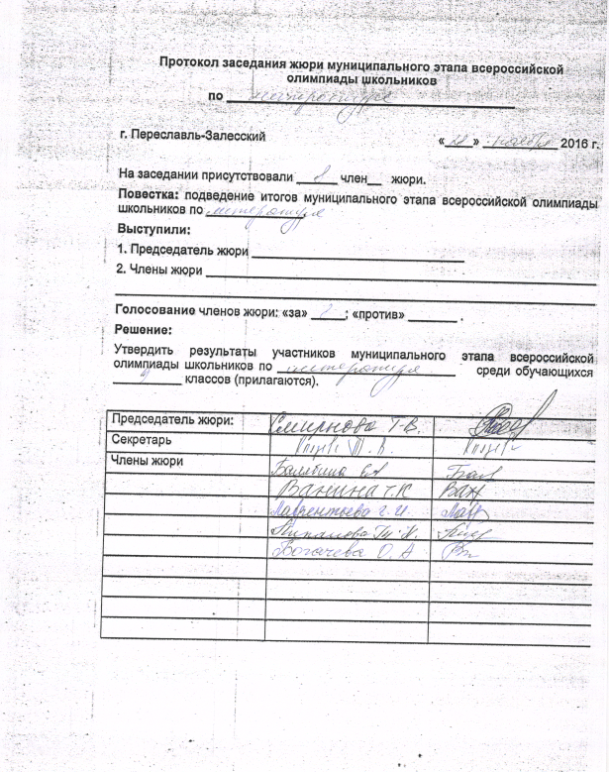

№ п/п | ФИО | Класс | Задание |  | Мах балл (100) | Итоговый балл | Тип грамоты
 |  |  | 1 | 2
1 | Курилко А. С. | 9 | 25 | 7 | 32 | 1
2 | Балашова Е. А. | 9 | 23 | 5 | 28 | 2
3 | Чикунов Д. А. | 9 | 20 | 6 | 26 | 3
4 | Федоров А. В. | 9 | 19 | 6 | 25 | 4-5
5 | Шилова С. Д. | 9 | 25 | 0 | 25 | 4-5
6 | Шустрова С. Н. | 9 | 21 | 0 | 21 | 6
7 | Бахарева В. М. | 9 | 0 | 1 | 1 | 7

